Colegio Fray Mamerto Esquiú
2do. A, B Y C
Docentes: Díaz, Alejandra – Diez, Karina – Gianatiempo, Malena.
MÓDULO Nº4 CONTINUIDAD PEDAGÓGICA
¡Un amigo en problemas!
Actividad 1:
- Ramiro, el vendedor de entradas del circo, tiene que descomponer algunos números y no sabe cómo hacerlo...
¿Lo ayudamos?
- Ejemplo, 348: 300 + 40 + 8
Los números son los siguientes:
276:
423:
144:
617:
591:
762:
815:
932:
Actividad 2:
¡Ayudamos a nuestros amigos!
- Los payasos del circo se metieron en problemas y no saben cómo resolverlos…
¿Les ofrecemos ayuda?
- Respondemos de forma completa:
** Para realizar esta actividad podes guiarte con la hojita de las familias entregada anteriormente o los cartoncitos de color de los cienes, dieces y unos **
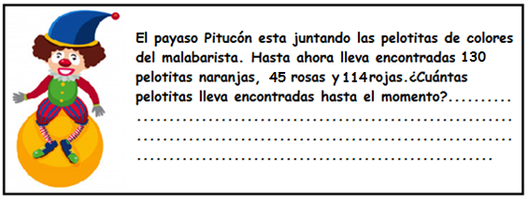
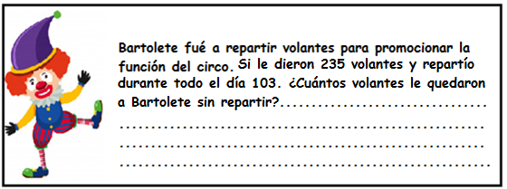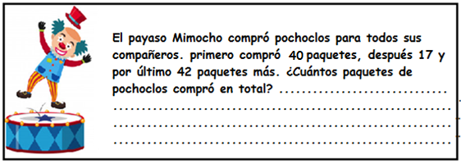
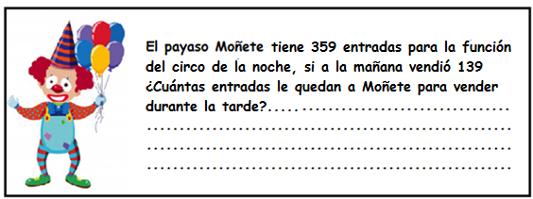
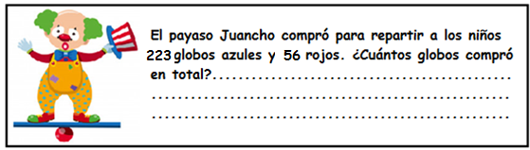
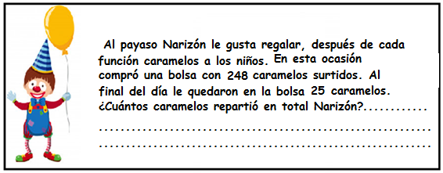

Actividad 3:
¡Sumas que dan 200!
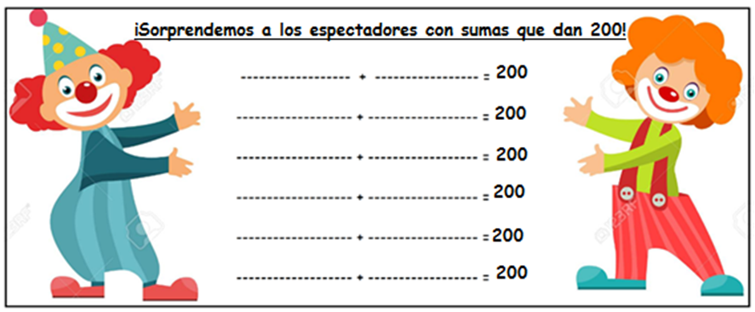
Actividad 4:
Adivina adivinador…
- Hoy vamos a Jugar con quién estemos compartiendo la cuarentena al “Adivina adivinador”, ¿se animan?...
- Lo que tenemos que hacer es dar al menos dos pistas sobre algún número que tengamos en mente, escribirla en una hojita a forma de registro y ¡Que comience el juego!
Por ejemplo:
A divertirse…
Actividad 5:
¡Nuevos integrantes llegan al circo!
- Nuevos integrantes se suman a este hermoso circo, los ayudamos a saber qué día tienen que ir al casting?
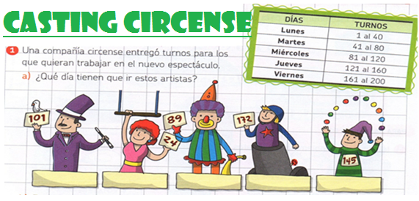

Actividad 6:
¡Recta numérica!
- Observamos detenidamente la recta numérica y completamos el cuadro según corresponda.
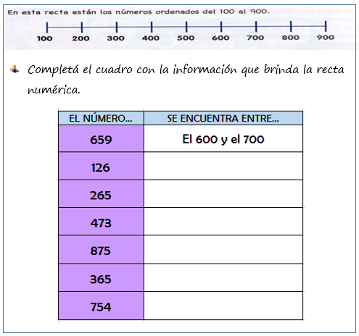

Actividad 7:
Trabajamos en el libro
- Completamos la ficha Nº1 del libro

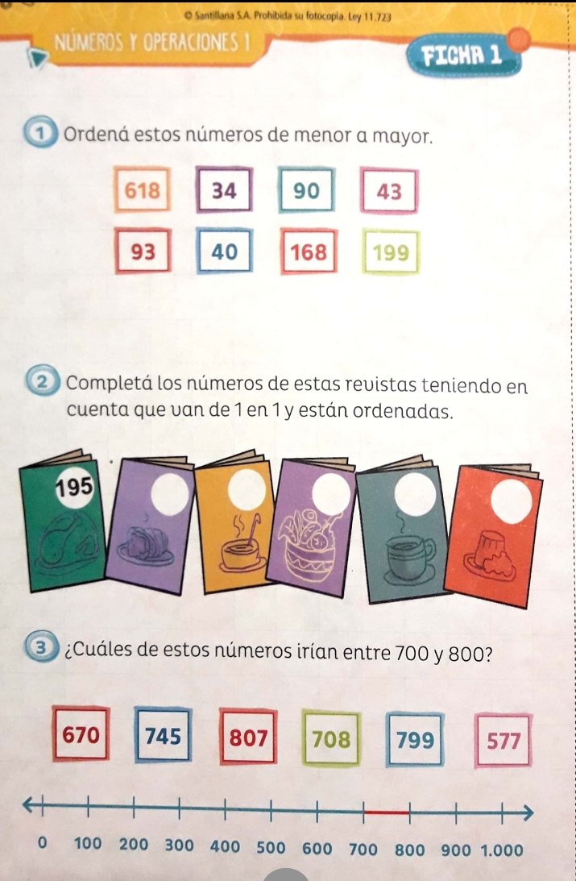

Actividad 8:

La contraseña secreta…

- Nuestros amigos tienen que descubrir la contraseña secreta para poder ingresar a la reunión virtual.
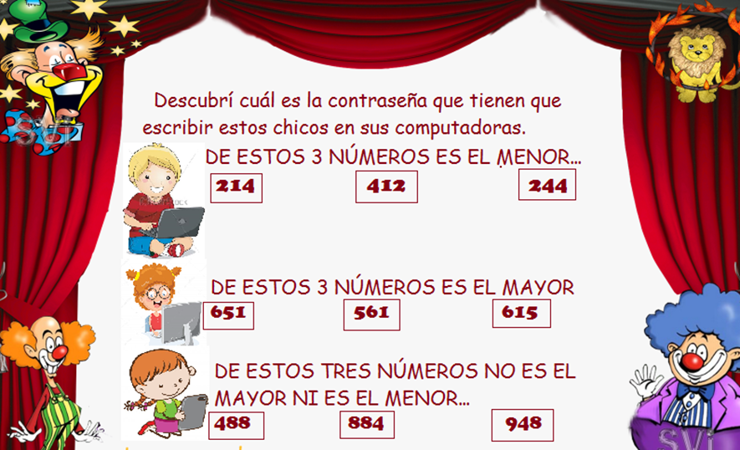

Actividad 9:
Repaso…

- Utilizando el recurso de los cartones de las familias de los cienes, dieces y unos resolvemos las siguientes cuentas:
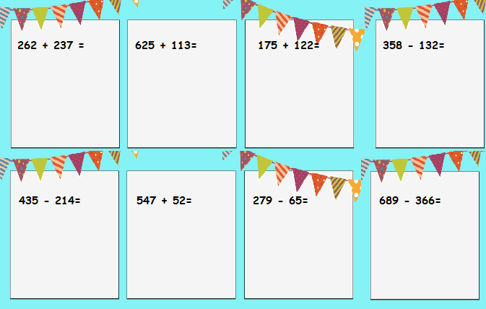

Actividad 10:

Trabajamos en el libro

- Nos ubicamos en la página 22 del libro “Problemas con dinero”.
- Leemos con atención los artículos y precios que tiene el señor en su ferretería y resolvemos el problema 1
- Antes de resolver el problema 2, vamos a observar el siguiente video:
https://youtu.be/jcQC43c2rVQ
- Completamos los problemas que continúan hasta la pagina 23 inclusive.

¡Espero les gusten las actividades!, cualquier consulta estoy a su disposición.
¡No dejen de practicar!

